税控收款机远程抄报客户端操作手册（图解）
2011年1月1日开始，税务网上应用域名 www.etax.csj.sh.gov.cn 调整为 e.tax.sh.gov.cn。因此税控收款机远程抄报用户需在客户端中进行设置调整，具体步骤为：
- 进入远程抄报客户端，选择系统管理菜单中的网络设置
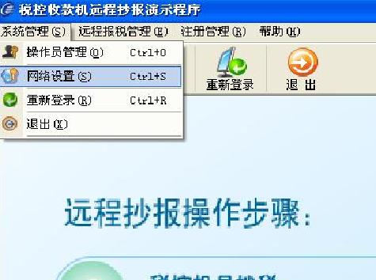
- 在弹出的对话框中服务器地址中删除旧的地址，输入新的地址：
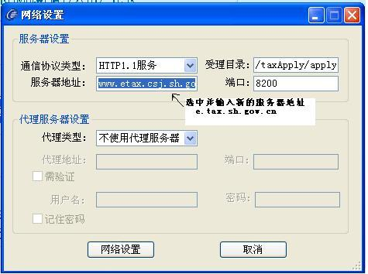

- 点击“网络设置”，并按确定，完成更新。
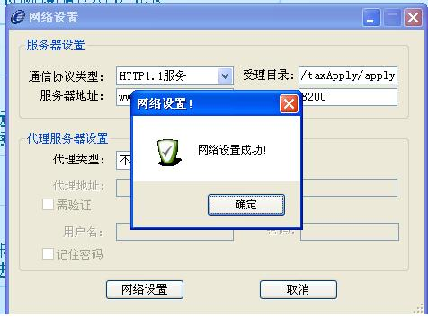

其他抄报步骤不变。
如有疑问可拨打服务热线021-54614820

上海爱信诺航天信息有限公司
2011.1.5

